Openai gym 第一阶段

1. 游戏规则：

Car游戏里面有一个小车，上有竖着一根杆子，每次重置后的初始状态会有所不同。小车需要左右移动来保持杆子竖直，为了保证游戏继续进行需要满足以下两个条件：

杆子倾斜的角度*θ*

θ不能大于15°

小车移动的位置*x*

x需保持在一定范围（中间到两边各2.4个单位长度）

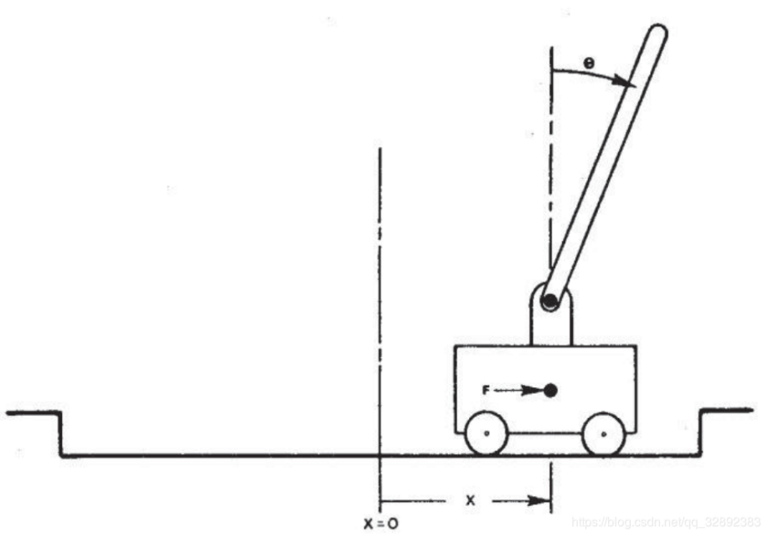

**动作**：

左移（0）

右移（1）

**状态变量**：

x：小车在轨道上的位置

θ：杆子与竖直方向的夹角

x˙：小车速度

θ˙：角度变化率

二．基本思路

1.利用env.step()函数来对每一步进行仿真，在Gym中，env.step()会返回 4 个参数：

观测 Observation ：当前step执行后，对环境的观测。

奖励 Reward : 执行上一步动作)后，智能体获得的奖励，不同的环境中奖励值变化范围也不相同，但是强化学习的目标就是使得总奖励值最大；

完成 Done : 表示是否需要将环境重置。大多数情况下，当 Done 为True 时，就表明当前回合

或者试验结束

信息 Info : 针对调试过程的诊断信息。

1. 参数设置如下：

Observation：

Type: Box(4)

Num Obeservation Min Max

0 Cart Position -2.4 2.4

1 Cart Velocity -Inf Inf

2 Pole Angle -24 deg 24 deg

3 Pole Velocity At Tip -Inf Inf

Acions：

Type: Discrete(2)

Num Action

1. Push cart to the left

1 Push cart to the left